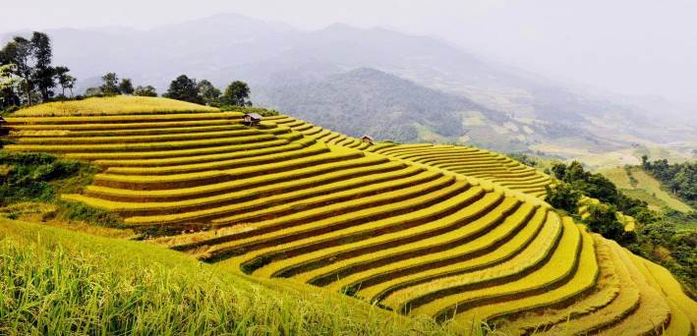


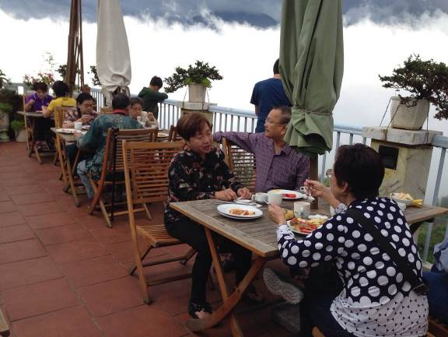
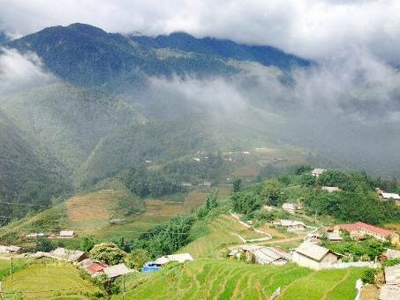
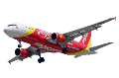




วันแรก กรุงเทพฯ - ฮานอย – ลาวไก- ซาปา
09.30 น. พร้อมกันที่ สนามบินสุวรรณภูมิ อาคารผู้โดยสารระหว่างประเทศ (ชั้น 4 ประตู 6) เคาน์เตอร์สายการเวียดนามแอร์ไลน์ (L) เจ้าหน้าที่บริษัทฯคอยให้การต้อนรับและอำนวยความสะดวกแก่ท่าน..
12.20 น. ออกเดินทางสู่กรุงฮานอยนครหลวงแห่งสาธารณรัฐสังคมนิยมเวียดนามโดยเที่ยวบินที่VN610
14.10 น. เดินทางถึง สนามบินนอยไบ กรุงฮานอย หลังผ่านการตรวจคนเข้าเมืองและศุลกากรแล้ว นำท่าน
เดินทางขึ้นเหนือมุ่งหน้าสู่ เมืองซาปา ซึ่งตั้งอยู่ทางภาคเหนือของประเทศเวียดนามใกล้กับชายแดนจีน อยู่ในเขตจังหวัดลาวไ ก ตัวเมืองตั้งอยู่บนระดับความสูงกว่าระดับน้ำทะเลถึง 1,650 เมตร จึงมีอากาศหนาวเย็นตลอดปี ที่นี่จึงเป็นแหล่งปลูกผักและผลไม้เมืองหนาวที่สำคัญของเวียดนาม อีกทั้งยังเป็นดินแดนแห่งขุนเขาที่มีความหลากหลายของชาติพันธุ์มากที่สุดในเวียดนามอีกด้วย ในอดีตเมืองนี้ถูกพัฒนาขึ้นเป็นเมืองตากอากาศของชาวฝรั่งเศส...สมัยที่เวียดนามเป็นอาณานิคมของฝรั่งเศส (ระยะทาง 350 กิโลเมตร ใช้เวลาเดินทางประมาณ 5 ชั่วโมง)
เย็น รับประทานอาหารเย็น ณ ภัตตาคาร (มื้อที่ 1)
นำท่านเข้าสู่ที่พัก SAPA HOLIDAY // BAMBOO SAPA หรือเทียบเท่า 3 ดาว

วันที่สอง ซาปา-น้ำตกซิลเวอร์-หุบเขาปากมังกร- หมู่บ้านชาวเขากัตกัต -ถนนคนเดินซาปา LOVE MARKET
07.00 น. รับประทานอาหารเช้า ณ ห้องอาหารของโรงแรม (มื้อที่ 2)
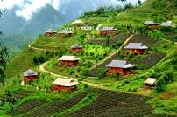
หลังจากรับประทานอาหารเช้า นำท่านชมความสวยงามของ น้ำตกซิลเวอร์ ซึ่งเป็นน้ำตกที่มีความสูงประมาณ 100 เมตร ไหลเลาะลงมาจากหน้าผาหิน จากนั้นนำท่านเดินทางกลับเข้าสู่ตัวเมืองซาปา แล้วนำท่านสู่จุดชมวิว ณ บริเวณ หุบเขาปากมังกร ดื่มด่ำไปกับความสวยงามของทะเลหมอกที่ปกคลุมทั่วเมืองซาปา รอบด้านรายล้อมไปด้วยเทือกเขาใหญ่ที่ทอดยาวมาจากมณฑลยูนนานในประเทศจีน ซึ่งมี “ยอดเขาฟานซีปัน ที่สูงโดดเด่นกว่ายอดเขาอื่นๆ อีกทั้งยังเป็นยอดเขาที่สูงที่สุดในภูมิภาคอินโดจีนซึ่งมีความสูง 3,143 เมตรเหนือระดับน้ำทะเล
เที่ยง รับประทานอาหารกลางวัน ณ ภัตตาคาร (มื้อที่ 3)
บ่าย หลังรับประทานอาหารเช้า นำท่านชมหมู่บ้านชาวเขากัตกัต เป็นหมู่บ้านชาวเขาเผ่าม้งเก่าแก่แห่งเมืองซาปา ซึ่งอพยพมาจากทางตอนใต้ของประเทศจีนเมื่อนานมาแล้ว โดยชาวบ้านที่นี่ยังอนุรักษ์ประเพณี วัฒนธรรม และการดำรงชีวิตในแบบดั้งเดิมเอาไว้อย่างเหนียวแน่น เช่น นิยมแต่งกายด้วยผ้าทอมือสีดำหรือน้ำเงินเข้ม และชมความสวยงามของทิวทัศน์นาขั้นบันได ที่มีชื่อเสียงที่สุดแห่งหนึ่งของเวียดนาม
ค่ำ รับประทานอาหารค่ำ ณ ภัตตาคาร (มื้อที่ 4)
หลังรับประทานอาหาร นำท่านเดินทางสู่ ตลาดเมืองซาปา( Love market) ชมสินค้าท้องถิ่นและชมบรรดาเหล่าชาวเขา ที่ได้เดินทางมารวมตัวกันอยู่ที่นี่ ด้วยเครื่องแต่งกายประจำเผ่าต่างๆ
นำท่านเข้าสู่ที่พัก SAPA HOLIDAY // BAMBOO SAPA หรือเทียบเท่า 3 ดาว
วันที่สาม ซาปา –ฮานอย – ซิตี้ทัวร์ - ถนน 36 สาย (ช้อปปิ้ง)
06.00 น. รับประทานอาหารเช้า ณ ห้องอาหารของโรงแรม (มื้อที่ 5)
หลังรับประทานอาหาร...นำท่านเดินทางกลับเข้าสู่เมืองฮานอย (ตามเส้นทางเดิม)
เที่ยง รับประทานอาหารกลางวัน ณ ภัตตาคาร (มื้อที่ 6)
จากนั้นนำท่านชม ทำเนียบประธานาธิบดี ปัจจุบันใช้เป็นที่รับรองแขกบ้านแขกเมือง ทาด้วยสีเหลืองทั้งหลัง มีทหารเฝ้าห้ามเข้าใกล้ แต่มีเชือกกั้นสามารถถ่ายรูปได้ในระยะไกล และต่อด้วยบ้านพักของโฮจิมินห์ เป็นที่ๆเคยพำนักอยู่ในช่วงปี พ.ศ. 2501-2512 บ้านพักสร้างด้วยไม้ทั้งหลัง ยกพื้นด้วยเสาสูง ชั้นล่างโปร่งไม่มีผนัง เป็นที่พักผ่อนและต้อนรับแขก ชั้นบนสุดเป็นห้องสมุด ห้องทำงาน และห้องนอน บ้านจะดูเรียบง่าย สะอาด และมีขนาดเล็ก สมกับเป็นตัวอย่างที่ดี จนได้รับการยกย่องเป็นบิดาของประเทศเวียดนาม จากนั้นนำท่านชม วัดเจดีย์เสาเดียว หรือเรียกอีกชื่อว่าวัดแห่งรัก ใช้เวลาเดินเท้าเพียง 3 นาทีก็ถึงวัดแห่งนี้ วัดนี้สร้างด้วยไม้ทั้งหลัง เป็นศาลาเก๋งจีนหลังเดียวขนาดเล็ก ตั้งอยู่บนเสาต้นเดียวปักอยู่ในสระบัวขนาดกลางรูปสี่เหลี่ยม ภายในประดิษฐานรูปเจ้าแม่กวนอิมปางแสดงอภินิหารมี 10 กร แต่ละมือถือของมงคลรวม 8 อย่าง นำท่านชมพิพิธภัณฑ์โฮจิมินห์(ปิดทำการวันจันทร์และวันศุกร์) ที่จัดแสดงชีวประวัติของโฮจิมินห์ผสมผสานกับวัฒนธรรมประเพณีและชาติพันธุ์วิทยาได้เป็นอย่างดี
ค่ำ รับประทานอาหารค่ำ ณ ภัตตาคาร(มื้อที่7)พิเศษ!บุฟเฟ่ต์นานาชาติZEN BUFFET กว่า 80 ชนิด
หลังรับประทานอาหาร นำท่านสู่ย่านการค้าใจกลางเมือง ถนน 36 สาย (36 Old Streets) เพลิดเพลินกับการช้อปปิ้งสินค้าต่างๆ ในย่านนี้ตามใจชอบ จนได้เวลาอันสมควร
นำท่านเข้าสู่ที่พัก CWD HOTEL // MOONVIEW HOTEL หรือเทียบเท่า 3 ดาว
วันที่สี่ ฮานอย-จตุรัสบาดิงห์ – สุสานโฮจิมินห์ -กรุงเทพฯ
06.00 น. รับประทานอาหารเช้า ณ ห้องอาหารของโรงแรม (มื้อที่ 8)
07.00 น. หลังรับประทานอาหารเช้า นำท่านเดินทางสู่ จัตุรัสบาดิงห์ (ถ่ายรูปด้านนอก) จัตุรัสแห่งนี้เป็นสถานที่ ที่ท่านโฮจิมินห์ได้อ่านคำประกาศอิสรภาพของเวียดนามพ้นจากการตกเป็นเมืองขึ้นของฝรั่งเศส ในวันที่ 2 กันยายน พ.ศ2488 หลังจากตกเป็นเมืองขึ้นถึง 48 ปี จากนั้นนำทุกท่านไปยังที่ตั้งของ สุสานโฮจิมินห์ เป็นอาคารที่โดดเด่น สง่างาม ภายในบรรจุศพอาบน้ำยาของโฮจิมินห์ที่นอนสงบอยู่ในโลงแก้วในห้องปรับอากาศ ซึ่งขัดต่อความประสงค์ของท่านที่ต้องการให้เผาศพ (ที่นี่จะปิดไม่ให้เข้าชมด้านในทุกวันจันทร์และวันศุกร์) นักท่องเที่ยวจะเดินเรียงแถวเข้าคิวอย่างเงียบสงบและสำรวม เพื่อเข้าไปคารวะศพภายในสุสาน โดยห้ามนำกล้องถ่ายรูป กระเป๋าสะพายหรือกระเป๋าถือเข้าไปโดยเด็ดขาด
13.00 น. นำท่านเดินทางเข้าสู่สนามบินนอยไบ กรุงฮานอย
16.15 น. เดินทางกลับสู่กรุงเทพฯ โดยเที่ยวบินที่ VN613
18.05 น. เดินทางถึงสนามบินสุวรรณภูมิ กรุงเทพฯ โดยสวัสดิภาพ…….
……………………………………………..

บริษัทขอสงวนสิทธิ์ที่จะเปลี่ยนแปลงรายการตามความเหมาะสมทั้งนี้ขึ้นอยู่กับการเปลี่ยนแปลงของสายการบิน สภาพทางการเมือง ภัยทางธรรมชาติ แต่ยังคงจะรักษามาตรฐานการบริการและยึดถือผลประโยชน์ของผู้เดินทางเป็นสำคัญ (ราคาดังกล่าวข้างต้นสามารถเปลี่ยนแปลงได้ตามความเหมาะสม ทั้งนี้ขึ้นอยู่กับสภาวะค่าเงินบาทที่ไม่คงที่และกรณีที่สายการบินมีการเรียกเก็บค่าน้ำมันเพิ่มเติมจากราคาที่กำหนดไว้)
อัตราค่าบริการ
ก่อนตัดสินใจจองทัวร์ ท่านควรอ่านเงื่อนไขต่างๆให้ครบถ้วนจนเป็นที่พอใจก่อนชำระเงิน
วันเดินทาง | ผู้ใหญ่ | เด็กต่ำกว่า 12ปี | พักเดี่ยว
11-14 พ.ย. | 13,900 | 13,900 | 3,000
24-27 พ.ย. | 13,900 | 13,900 | 3,000
02-05 ธ.ค. | 15,555 | 15,555 | 3,000
09-12 ธ.ค. | 15,555 | 15,555 | 3,000
30 ธ.ค. – 02 ม.ค. 60 | 17,555 | 17,555 | 4,000
31 ธ.ค. – 03 ม.ค. 60 | 17,555 | 17,555 | 4,000
13-16 JAN 60 | 13,900 | 13,900 | 3,000
19-22 JAN 60 | 13,900 | 13,900 | 3,000
09-12 FEB 60 | 14,900 | 14,900 | 3,000
24-27 FEB 60 | 13,900 | 13,900 | 3,000
09-12 MAR 60 | 13,900 | 13,900 | 3,000
24-27 MAR 60 | 13,900 | 13,900 | 3,000
อัตรานี้รวม
- ค่าตั๋วเครื่องบินไป-กลับ กรุงเทพฯ –ฮานอย– กรุงเทพ ชั้นประหยัด
- ค่าภาษีสนามบินกรุงเทพฯ และ ฮานอย
- ค่าที่พักโรงแรม พักห้องละ 2-3 ท่าน
- ค่าอาหารครบทุกมื้อตลอดรายการ
- ค่ารถรับ-ส่งสนามบิน และ รายการทัวร์ตลอดรายการ
- อัตราค่าเข้าชมสถานที่ที่ระบุไว้ในรายการ
- ค่าประกันอุบัติเหตุในการเดินทาง 500,000 -1,000,000 บาท ตามเงือนไขของบริษัทประกันภัยที่บริษัทใช้บริการ

อัตรานี้ไม่รวม
- ภาษีมูลค่าเพิ่ม 7 %
- ค่าบริการ และค่าใช้จ่ายส่วนตัวที่ไม่ระบุไว้ในรายการ
- ค่าระวางน้ำหนักเกิน 20 กิโลกรัม

ค่าทิปไกด์ท้องถิ่น คนขับรถ หัวหน้าทัวร์ไทย ท่านละ 150 บาท / วัน / คน
(รวม 4 วัน = 600 บาท / ลูกค้า 1 ท่าน)
****หัวหน้าทัวร์ไทย แล้วแต่ความพึงพอใจในการบริการ****
เอกสารที่ประกอบการเดินทาง : หนังสือเดินทางเหลืออายุการใช้งานไม่ต่ำกว่า 6 เดือน (นับจากวันหมดอายุ)
เงื่อนไขการจอง : มัดจำท่านละ 10,000 บาท// ส่วนที่เหลือชำระก่อนเดินทางอย่างน้อย 20 วัน

การยกเลิกและคืนค่าทัวร์
เนื่องจากเป็นราคาตั๋วเครื่องบินโปรโมชั่น เมื่อจองทัวร์ชำระเงินค่าจองค่าทัวร์แล้ว ไม่สามารถยกเลิก เลื่อน ขอคืนเงิน ได้ทุกกรณี และ กรณีที่กองตรวจคนเข้าเมืองทั้งกรุงเทพฯ และในต่างประเทศ ปฏิเสธมิให้เดินทางออก หรือ เข้าประเทศที่ระบุไว้ ในรายการเดินทาง บริษัทฯ ขอสงวนสิทธิ์ที่จะไม่คืนค่าทัวร์ไม่ว่ากรณีใดๆ ทั้งสิ้น รวมถึง เมื่อท่านออกเดินทางไปกับคณะแล้ว ถ้าท่านงดการใช้บริการรายการใดรายการหนึ่ง หรือไม่เดินทาง พร้อมคณะถือว่าท่านสละสิทธิ์ ไม่อาจเรียกร้องค่าบริการและเงินมัดจาคืน ไม่ว่ากรณีใดๆ ทั้งสิ้น
หมายเหตุ
- บริษัทฯ มีสิทธิ์ที่จะเปลี่ยนแปลงรายละเอียดบางประการในทัวร์นี้ เมื่อเกิดเหตุสุดวิสัยไม่อาจแก้ไขได้
- โปรแกรมการดินทางอาจมีการสลับปรับเปลี่ยนในระหว่างการเพื่อความเหมาะสม
- บริษัทฯ ไม่รับผิดชอบค่าเสียหายในเหตุการณ์ที่เกิดจากยานพาหนะ การยกเลิกเที่ยวบิน การล่าช้าของสายการบิน ภัยธรรมชาติ การเมือง จลาจล ประท้วง คำสั่งของเจ้าหน้าที่รัฐ และอื่นๆ ที่อยู่นอกเหนือการควบคุมของทางบริษัทฯ หรือค่าใช้จ่ายเพิ่มเติมที่เกิดขึ้นทางตรง หรือทางอ้อม เช่นการเจ็บป่วย การถูกทำร้าย การสูญหาย ความล่าช้า หรือจากอุบัติเหตุต่าง ๆ
- มัคคุเทศก์ พนักงาน และตัวแทนบริษัทฯ ไม่มีสิทธิ์ในการให้คำสัญญาใดๆ ทั้งสิ้นแทน บริษัทฯ นอกจากมีเอกสารลงนามโดยผู้มีอำนาจของบริษัทฯ กำกับเท่านั้น
- บริษัทไม่รับผิดชอบต่อการห้ามออกนอกประเทศ หรือห้ามเข้าประเทศ อันเนื่องมาจากมีสิ่งผิดกฎหมายหรือเอกสารเดินทางไม่ถูกต้อง หรือ การถูกปฏิเสธการเข้าเมือง ในกรณีอื่นๆ
- ราคาดังกล่าวข้างต้นสามารถเปลี่ยนแปลงได้ตามความเหมาะสม ทั้งนี้ขึ้นอยู่กับสภาวะค่าเงินบาทและค่าน้ำมันที่ไม่คงที่ การปรับราคาค่าโดยสารของงสายการบิน เพิ่มเติมจากราคาที่กำหนดไว้
- เมื่อท่านออกเดินทางไปกับคณะแล้ว ท่านงดใช้บริการรายการใดรายการหนึ่ง หรือไม่เดินทางพร้อมคณะ ถือว่าท่านสละสิทธิ์ ไม่สามารถเรียกร้องค่าบริการคืนได้ ไม่ว่ากรณีใดๆ ทั้งสิ้น

“ความสุขของท่าน คืองานบริการของเรา”

การชำระเงิน :
มัดจำล่วงหน้า ท่านละ 10,000 บาท
ส่วนที่เหลือ ชำระให้หมดก่อน 21 วัน ของวันออกเดินทาง
โอนมาที่ ธนาคารใด ธนาคารหนึ่ง ในบัญชีกระแสรายวัน ในนาม สมปอง เจนชัยจิตรวนิช
ธนาคาร กรุงศรีอยุธยา สาขา สี่แยกวังหิน เลขที่บัญชี 2140013280
ธนาคาร กสิกรไทย สาขา รัชดา-ห้วยขวาง เลขที่บัญชี 089-1069251
หรือ โอนมาที่ ธนาคารใด ธนาคารหนึ่ง ในบัญชีออมทรัพย์ ในนาม สมปอง เจนชัยจิตรวนิช
ธนาคาร กรุงศรีอยุธยา สาขาตลาดถนอมมิตร วัชรพล เลขที่บัญชี 479-1-08508-1
ธนาคาร ไทยพาณิชย์ สาขาย่อย เซ็นทรัลปิ่นเกล้า บัญชี ออมทรัพย์ เลขที่ 264-226490-7
ธนาคาร กรุงเทพ สาขาย่อย เซ็นทรัล ปิ่นเกล้า บัญชีออมทรัพย์ เลขที่ 095-0-20209-3
ธนาคาร กสิกรไทย สาขาซอย วัชรพล บัญชีออมทรัพย์ เลขที่ 796-2-09343-9

− สมปอง ทัวร์ /
− ใบอนุญาตประกอบธุรกิจการท่องเที่ยว เลขที่ 11 / 05588
− Website : www.programtour.com
− Email : jenchai624@hotmail.com
− Chat : msn : jenchai624@hotmail.com
− Chat : Skype : jenchai624
− Chat : Line : ID : 0899246304
− Office 1 : ประเทศไทย : 02-8867018-9 (ตลิ่งชัน)
− Office 2 : ประเทศไทย : 02-9481866 (รามอินทรา )
− Mobile : มือถือ ไทย : 089-9246304, 087-5149753,
− Mobile : มือถือ เวียดนาม : 091-6003612

